Dormitorios

Juan Carlos Francisco Mesa.

Esta obra está licenciada bajo la Licencia Creative Commons Atribución 4.0 Internacional. Para ver una copia de esta licencia, visite http://creativecommons.org/licenses/by/4.0/ o envíe una carta a Creative Commons, PO Box 1866, Mountain View, CA 94042, USA.

Índice
Diagrama entidad-relación. 1
Código Script SQL. 2
Diccionario de datos 5
Clientes 5
Compras 5
Dormitorios 5
Equipos 6
Equipos-trabajadores 6
Montajes 6
Trabajadores 7
Tablas en phpMyAdmin 8

Diagrama entidad-relación.

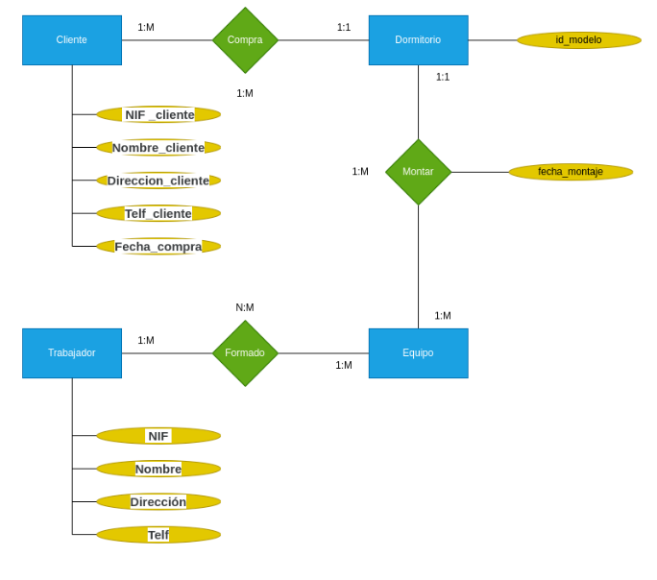Figura 1: Diagrama entidad-relación.

Código Script SQL.

DROP DATABASE IF EXISTS Dormitorios;

CREATE DATABASE Dormitorios;

USE Dormitorios;

CREATE TABLE clientes(
id_cliente INT,
nif_cliente VARCHAR(10) NOT NULL,
nombre_cliente VARCHAR(50) NOT NULL,
direccion_cliente VARCHAR(50) NOT NULL,
telefono_cliente VARCHAR(10),
CONSTRAINT PK_clientes_id_cliente PRIMARY KEY clientes(id_cliente)
);

CREATE TABLE dormitorios(
id_dormitorio INT,
nombre_dormitorio VARCHAR(50) NOT NULL,
CONSTRAINT PK_dormitorios_id_dormitorio PRIMARY KEY dormitorios(id_dormitorio)
);

CREATE TABLE compras(
id_compra INT,
fecha_compra DATE NOT NULL,
id_cliente INT NOT NULL,
id_dormitorio INT NOT NULL,
CONSTRAINT PK_compras_id_compras PRIMARY KEY compras(id_compra),
CONSTRAINT FK_compras_id_cliente FOREIGN KEY compras(id_cliente) REFERENCES clientes(id_cliente) ON UPDATE CASCADE ON DELETE CASCADE,
CONSTRAINT FK_compras_id_dormitorio FOREIGN KEY compras(id_dormitorio) REFERENCES dormitorios(id_dormitorio) ON UPDATE CASCADE ON DELETE CASCADE
);

CREATE TABLE trabajadores(
id_trabajador INT,
nif_trabajador VARCHAR(10) NOT NULL,
nombre_trabajador VARCHAR(50) NOT NULL,
direccion_trabajador VARCHAR(50) NOT NULL,
telefono_trabajador VARCHAR(10),
CONSTRAINT PK_trabajadores_id_trabajador PRIMARY KEY trabajadores(id_trabajador)
);

CREATE TABLE equipos(
id_equipo INT,
cod_equipo VARCHAR(10) NOT NULL,
CONSTRAINT PK_equipos_id_equipo PRIMARY KEY equipos(id_equipo)
);

CREATE TABLE equipos_trabajadores(
id_equipos_trabajadores INT,
id_equipo INT NOT NULL,
id_trabajador INT NOT NULL,
CONSTRAINT PK_equip_trab_id_equipos_trabajadores PRIMARY KEY equipos_trabajadores(id_equipos_trabajadores),
CONSTRAINT FK_equip_trab_id_equipo FOREIGN KEY equipos_trabajadores(id_equipo) REFERENCES equipos(id_equipo) ON UPDATE CASCADE ON DELETE CASCADE,
CONSTRAINT FK_equip_trab_id_trabajador FOREIGN KEY equipos_trabajadores(id_trabajador) REFERENCES trabajadores(id_trabajador) ON UPDATE CASCADE ON DELETE CASCADE
);

CREATE TABLE montajes(
id_montaje INT,
id_equipo INT NOT NULL,
id_dormitorio INT NOT NULL,
fecha_montaje DATE NOT NULL,
CONSTRAINT PK_montajes_id_montaje PRIMARY KEY montajes(id_montaje),
CONSTRAINT FK_montajes_id_equipo FOREIGN KEY montajes(id_equipo) REFERENCES equipos(id_equipo) ON UPDATE CASCADE ON DELETE CASCADE,
CONSTRAINT FK_montajes_id_dormitorio FOREIGN KEY montajes(id_dormitorio) REFERENCES dormitorios(id_dormitorio) ON UPDATE CASCADE ON DELETE CASCADE
);

Diccionario de datos

Clientes

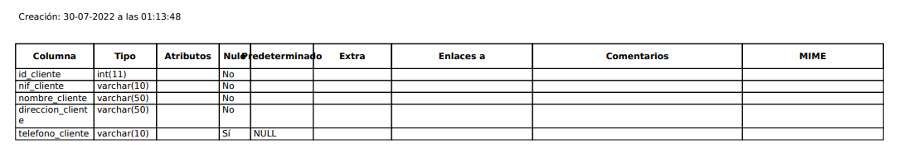

Compras
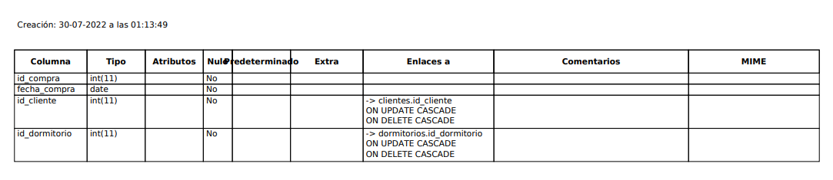

Dormitorios

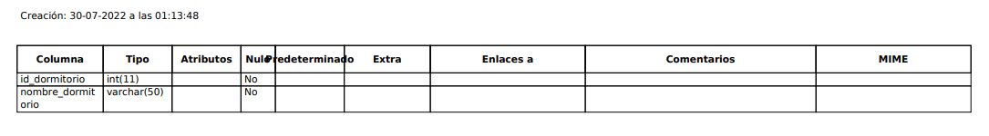

Equipos

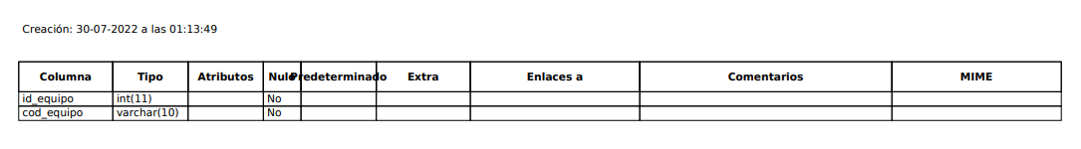

Equipos-trabajadores

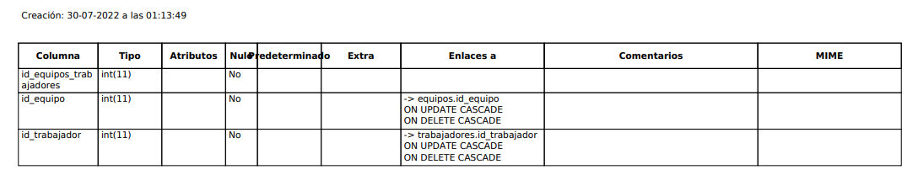

Montajes

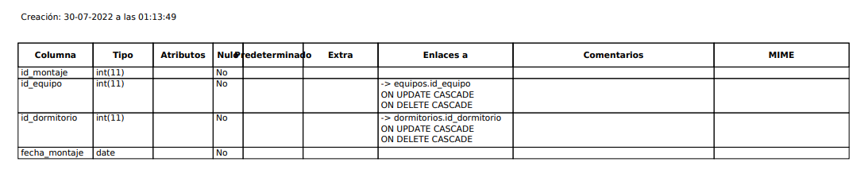

Trabajadores

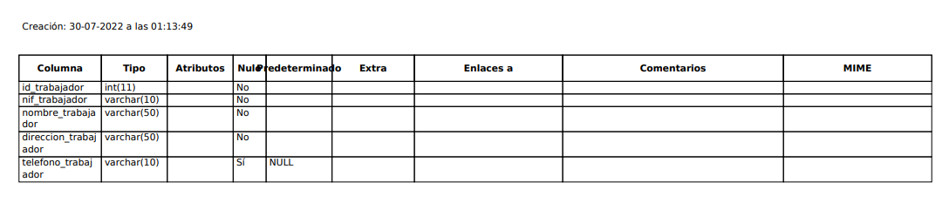

Tablas en phpMyAdmin

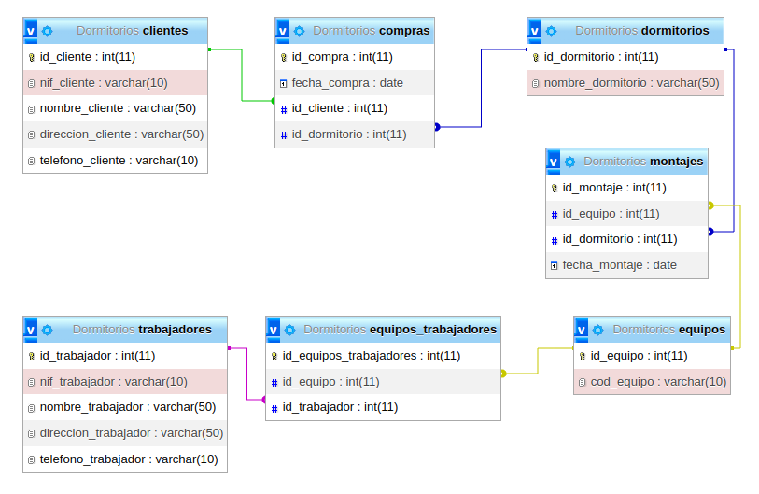Figura 2: Tablas de phpMyAdmin

